Zadania na ocenę dobrą:

Założenia początkowe:
-Automat przyjmuje monety 1, 2 lub 5, a koszt biletu to 9,
-Automat po wydaniu biletu i ewentualnej reszty kończy działanie,
-Cena na pływalnie to 9,

Σ = {1, 2, 5}
Q = {q0, q1, q2, q3, q4, q5, q6, q7, q8, q9, q10, q11, q12, q13}
A = {q5, q10, q11, q12, q13}
q0 = q0
δ - funkcja przejścia jest określona poniższym diagramem i tabelą stanów.

 | 1 | 2 | 5
q0 | q1 | q2 | q3
q1 | q2 | q7 | q6
q2 | q7 | q9 | q4
q3 | q6 | q4 | q10
q4 | q8 | q5 | q12
q5 | q5 | q5 | q5
q6 | q4 | q8 | q11
q7 | q9 | q3 | q8
q8 | q5 | q10 | q13
q9 | q3 | q6 | q5
q10 | q10 | q10 | q10
q11 | q11 | q11 | q11
q12 | q12 | q12 | q12
q13 | q13 | q13 | q13

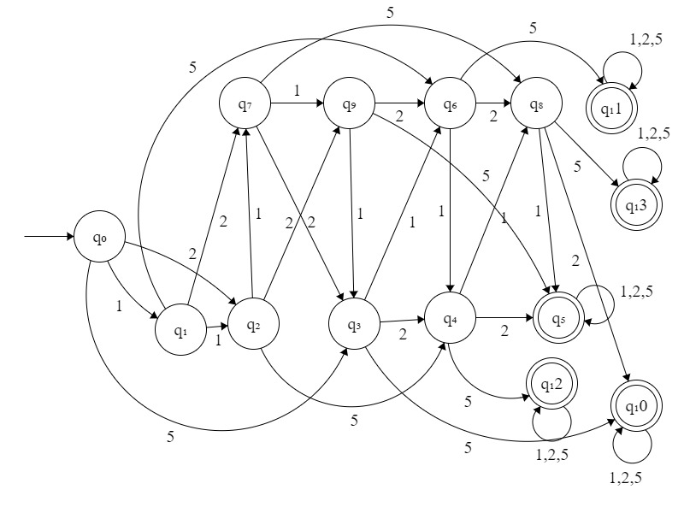

Sprawdzenie:
Wprowadzamy monety 5 → 2 → 5
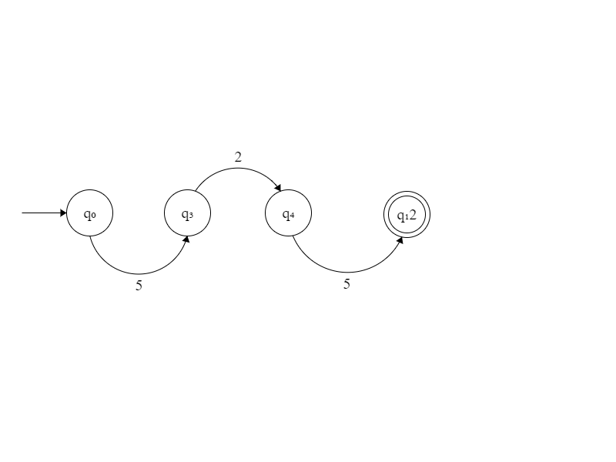
Stan początkowy q0 następnie wprowadzamy monetę 5 przechodzimy do stanu q3, następnie moneta 2 przechodzimy do stanu q4. Następną monetą jest moneta 5, przechodzimy do stanu q12 który jest stanem akceptującym. Automat wydaje bilet i 3 reszty.

Sprawdzenie w programie:
